Звіт щодо залучення та використання благодійних внесків за лютий 2015
 |  | кількість | Ціна, грн. | Вартість, грн. | фото
Канцтовари |  |  |  | 500,00
Папір для ксероксу | уп. | 20 | 50,00 | 1000,00 | 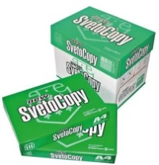
Борг за охорону |  | 1 | 1000,00 | 1000,00
 |  |  | Всього | 2500,00

Всі товари оприбутковані, на послуги акти виконаних робіт в наявності.

